目录

Hibernate概述 11

什么是框架 11

什么是hibernate 11

什么是ORM思想 11

Hibernate入门 12

搭建hibernate环境 12

第一步：导入hibernate的jar包 12

第二步：创建实体类 13

第三步：配置实体类和数据库表一一对应（映射关系） 13

（1） 创建xml格式配置文件 13

（2） 配置是xml格式，先引入约束条件 14

（3） 配置映射关系 14

第四步 创建hibernate的核心配置文件 14

（1） 核心配置配置文件格式xml,但是核心配置文件名称和位置固定的 14

（2） 引入DTD约束 15

第一步：配置数据库信息 15

第二步：配置hibernate信息 15

第三步：把映射文件放到核心配置文件中 16

实现添加操作 16

第一步 加载hibernate核心配置文件 16

第二步 创建SessionFactory对象 16

第三步 使用SessionFactory创建Session对象 17

第四步 开启事务 17

第五步 写具体逻辑crud操作 17

第六步 提交事务 17

第七步 关闭资源 17

Hibernate配置文件详解 18

Hibernate映射配置文件 18

Hibernate核心配置文件 18

Hibernate核心API 19

Configuration 19

SessionFactory（重点） 19

（1） 创建对象过程中会做以下事情 19

（1）写工具类，写静态代码块（静态代码块在类加载时执行一次） 19

Session（重点） 20

Transaction 21

实体类编写规则 21

1. 实体类的属性是private的 21

2. 私有属性要使用public的get/set方法 21

3. 要求实体类有属性作为唯一值（一般使用id值） 21

4. 实体类属性建议不使用基本数据类型，使用基本数据类型对应的包装类 21

5. 比如表示学生的分数 int Score; 22

Hibernate主键生成策略 22

（1） 使用uuid生成策略，实体id属性类型必须是String 23

（2） 配置部分写出uuid值 23

实体类操作 24

对实体类crud操作 24

添加操作 24

根据ID查询 24

修改操作 25

1. 先查询，再修改 25

（1） 根据ID查询，返回对象 25

（2） 用对象的Set方法进行设置 25

（3） 调用session的update方法实现修改 25

删除操作 25

实体类对象状态（概念） 26

实体类状态有三种（没有跟着Session的语句就是与session没关系） 26

（1） 瞬时态：对象没有id值，对象与session没有关联 26

（2） 持久态：对象有id值，对象与session有关联 26

（3） 托管态：对象有id值，对象与session无关联 26

演示操作实体类对象的方法 26

（1） saveOrUpdate方法 26

Hibernate的一级缓存 27

什么是缓存 27

Hibernate缓存 27

验证一级缓存存在 28

Hibernate一级缓存执行过程 28

Hibernate一级缓存特性 29

Hibernate事务相关操作 29

事务概念 29

Hibernate事务代码规范写法 30

Hibernate绑定session（实现单线程） 31

（1） 在hibernate核心配置文件中配置 31

（2） 在工具类里调用sessionFactory里面的方法得到 31

（3） 不用手动关闭session(session.close();)线程结束自动关闭 31

Hibernate的API使用 32

Query对象 32

Criteria对象 32

SQLQuery对象 33

1.以对象形式返回（推荐） 33

2. 以数组形式返回 33

表与表之间关系回顾 34

Hibernate的一对多操作 35

一对多映射配置 35

第一步 建立两个实体类 客户 和 联系人 35

第二步 让两个实体类之间相互表示 35

（1） 在客户实体类里面表示多个联系人 35

（2） 在联系人实体类表示所属客户 36

第三步 配置映射关系 36

（1） 一般一个实体类对应一个配置文件 36

（2） 把映射最基本配置完成 36

（3） 在映射文件中，配置一对多关系 36

第四步 创建核心配置文件，把映射文件引入到核心配置文件中 37

一对多级联操作 37

一对多级联保存 37

第一步 在客户映射文件中进行配置 38

第二步 创建客户和联系人对象，只需要把联系人放到客户里面就可以了，最终只需save客户 38

一对多级联删除 39

1. 删除某个客户，把客户里面的联系人都删除 39

2. 具体实现 39

第一步 在客户映射文件Set标签进行配置 39

（1） 使用属性cascaed属性值delete 39

第二步 在代码中直接删除客户 39

（1） 根据ID查询对象，调用session的delete方法 39

3.执行过程 39

（1）根据ID查客户 39

（2）根据外键ID查询所有联系人 39

（3）把联系人外间设置成null 39

（4）删除客户和联系人 39

一对多修改操作（inverse属性） 39

1. 让Tom联系人由Yoon改成Piage 39

2.inverse属性 40

Hibernate多对多操作 40

多对多映射配置 40

第一步 创建实体类 40

第二步 让两个实体类之间相互表示 40

（1） 用户里面表示所有角色，使用set集合 40

（2） 一个角色里面有多个用户，使用set集合 41

第三步 配置映射关系 41

（1） 基本配置 41

（2） 配置多对多关系 41

第四步 在核心配置文件中引入映射文件 42

多对多级联保存 42

第一步 在用户配置文件中set标签进行配置，cascade值save-update 42

第二步 写代码实现 42

（1）创建用户和角色对象，把角色放到用户里面，保存用户 42

多对多级联删除（了解，一般不用） 42

第一步 在set标签设置cascade值delete 42

第二步 调用session方法delete 42

维护第三张表关系（重点） 42

1. 用户和角色多对多关系，维护关系通过第三张表维护 42

2. 让某个用户有某个角色 42

第一步 根据ID查询用户和角色 42

第二步 把角色放到用户set集合里面 42

3. 让某个用户删除某个角色 43

第一步 根据ID查询用户和角色 43

第二步 把角色从用户set集合移除 43

Hibernate查询方式 43

1. 对象导航查询 43

2. OID查询 44

3. hql查询 44

（1）HQL:hibernate query language 44

（2）常用的HQL语句 44

（3）使用HQL语句时，要使用Query对象 44

1.创建Query对象，写hql语句 44

2.调用query对象里面的方法得到结果 44

查询所有 45

1. 查询所有客户的记录 45

（1）创建Query对象，写hql语句 45

（2）调用query对象里面的方法得到结果 45

2. 查询所有，from 实体 类名称 45

条件查询 45

1. HQL条件查询语句写法 45

2.代码 45

排序查询 46

1. hql排序语句 46

分页查询 46

1. mysql实现分页：使用关键字LIMIT实现 46

2. 在hql实现分页查询 46

投影查询 47

1. 查询部分字段（E.g Select custId from Customer） 47

2. 投影查询HQL语句写法 47

聚集函数使用 47

（1） 常用的聚集函数 47

（2） hql聚集函数语句写法 47

4. QBC查询 48

1. 使用HQL查询需要些HQL语句，使用QBC查询调用方法即可 48

2. 使用QBC时，使用实体类和属性 48

3. 使用QBC，使用Criteria对象 48

查询所有 48

条件查询 48

模糊查询 49

排序查询 49

分页查询 50

统计查询 50

离线查询（不用Session.creatCriteria） 50

HQL多表查询 51

MySQL多表查询 51

1.内连接 51

2.左外连接 51

3.右外连接 51

HQL实现多表查询 51

内连接 51

（1） 内连接hql语句写法，以客户和联系人为例 51

迫切内连接 52

左外连接 53

迫切左外连接 53

右外连接 53

Hibernate检索策略 53

1. hibernate检索策略分为两类 53

E.g：只要对象的id，用load方法效率比get方法高很多 54

2. 延迟查询分成两类 54

（1） 类级别查询：根绝ID查询返回实体类对象，调用load方法不会立即发送语句 54

（2） 关联级别查询： 54

关联级别延迟操作 54

1.在映射文件中进行配置 54

（1）根据客户得到所有联系人，在客户配置文件中配置 54

2.在set标签上使用属性 54

（1）fetch：值select 54

（2）lazy：值 54

批量抓取 55

# Hibernate概述

WEB应用开发sessionFactory不需要关闭

**（MySQL5.7以上方言要设置成org.hibernate.dialect.MySQL5InnoDBDialect）**

## 什么是框架



## 什么是hibernate

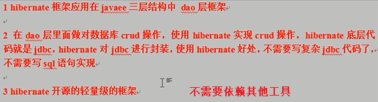

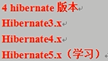

## 什么是ORM思想

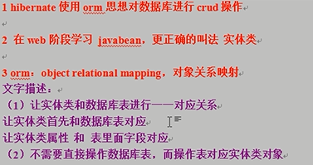

画图描述：

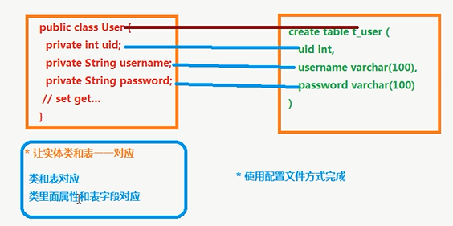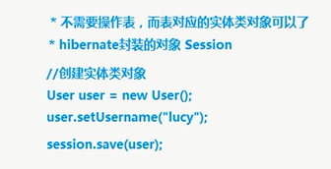

# Hibernate入门

## 搭建hibernate环境

**第一步：导入hibernate的jar包**

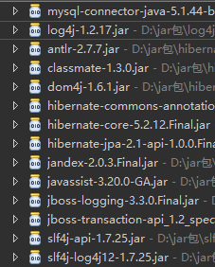

因为使用Hibernate时有日志信息输出，hibernate本身没有日志输出的jar包，导入其他的日志jar包 **不要忘了mysql的jar包！！！**

**第二步：创建实体类**

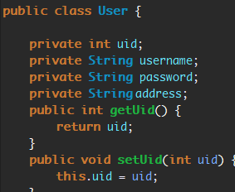

使用Hibernate时不需要自己创建表，会帮我们创建

**第三步：配置实体类和数据库表一一对应（映射关系）**

使用配置文件实现映射关系

1. 创建xml格式配置文件

-映射配置文件名称和位置没有固定要求

-**建议**在**实体类包里面创建**，名称用实体类名.hbm.xml

1. 配置是xml格式，先引入约束条件

-学过约束dtd,schema，在hibernate文件中引入dtd约束



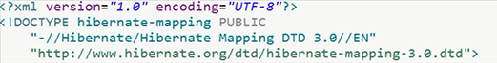

1. 配置映射关系

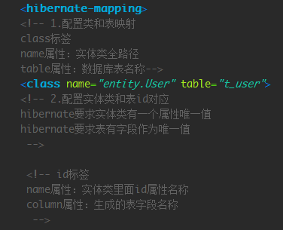

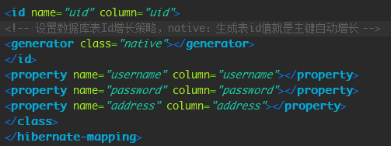

**第四步 创建hibernate的核心配置文件**

1. 核心配置配置文件格式xml,但是核心配置文件名称和位置固定的

-位置：必须src下面

-名称：必须hibernate.cfg.xml

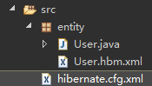

1. 引入DTD约束



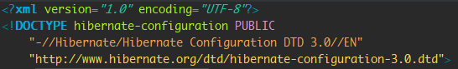

hibernate操作过程中，只会加载核心配置文件，其他配置文件不会加载

第一步：配置数据库信息

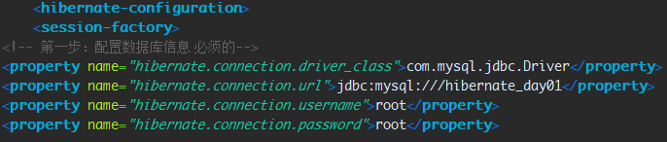

第二步：配置hibernate信息

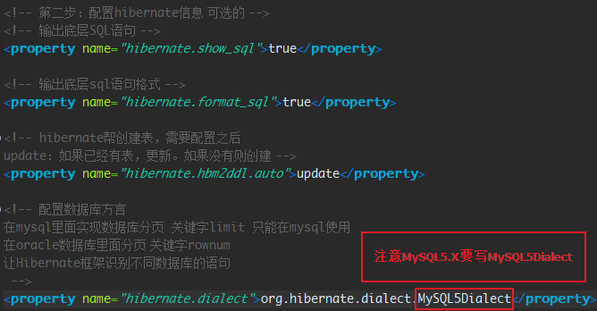

**（MySQL5.7以上方言要设置成org.hibernate.dialect.MySQL5InnoDBDialect）**

第三步：把映射文件放到核心配置文件中

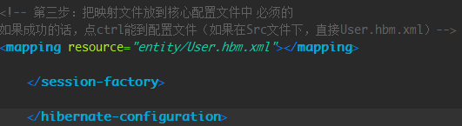

## 实现添加操作

第一步 加载hibernate核心配置文件

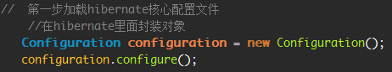

第二步 创建SessionFactory对象

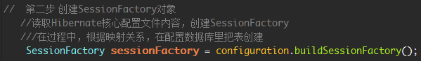

第三步 使用SessionFactory创建Session对象



第四步 开启事务



第五步 写具体逻辑crud操作

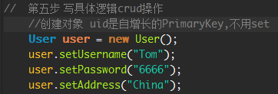

第六步 提交事务



第七步 关闭资源

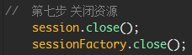

**只有第五步是变化的，其他都相同**

# Hibernate配置文件详解

## Hibernate映射配置文件

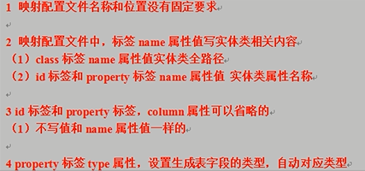

## Hibernate核心配置文件

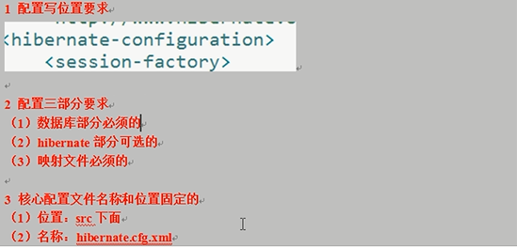

# Hibernate核心API

## Configuration

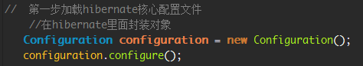

到src下面找到名称hibernate.cfg.xml配合文件，创建对象，把配置文件放到对象里面（加载核心配置文件）

## SessionFactory（重点）

1. 使用Configuration对象创建SessionFactory对象
2. 创建对象过程中会做以下事情

-根据核心配置文件中，有数据库配置，有映射文件部分，到数据库里面根据映射关系把表创建



自动创建表语句

2.创建SessionFactory过程非常耗资源，so，在一个项目中，一般只创建一个sessionFactory的对象

3.实现方法

（1）写工具类，写静态代码块（静态代码块在类加载时执行一次）

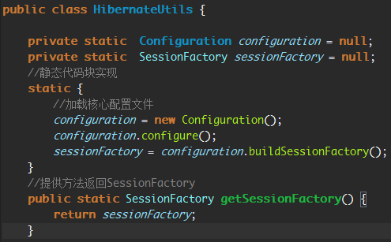

测试：

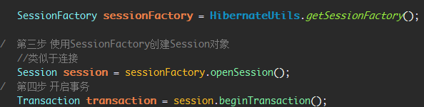

## Session（重点）

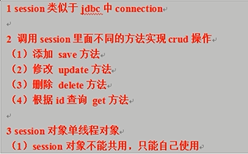

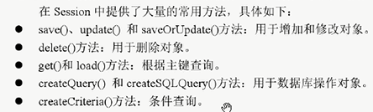

## Transaction

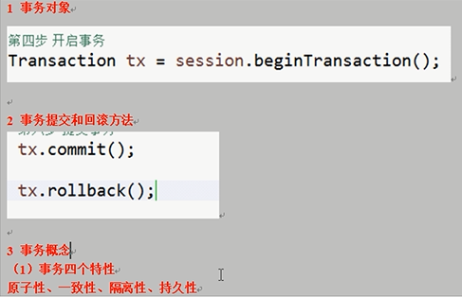

# 实体类编写规则

1. 实体类的属性是private的
2. 私有属性要使用public的get/set方法
3. **要求实体类有属性作为唯一值（一般使用id值）**
4. **实体类属性建议不使用基本数据类型，使用基本数据类型对应的包装类**

**-八个数据基本类型对应的包装类**

**Int-Integer**

**Char-Character**

**其他的都是首字母大写**

1. 比如表示学生的分数 int Score;

-比如学生得0分，score=0

-如果表示学生没有参加考试，int score=0不能准确表示学生是否参加考试

**\*解决：使用包装类 Integer Score = 0;表示学生得0分**

**Integer Score = null;表示学生没有参加考试**

# Hibernate主键生成策略

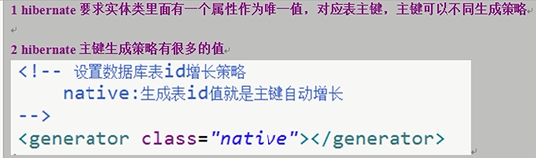

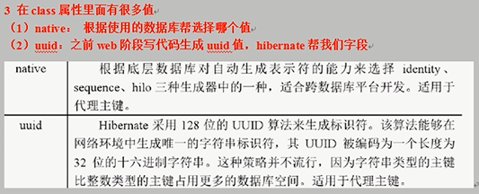

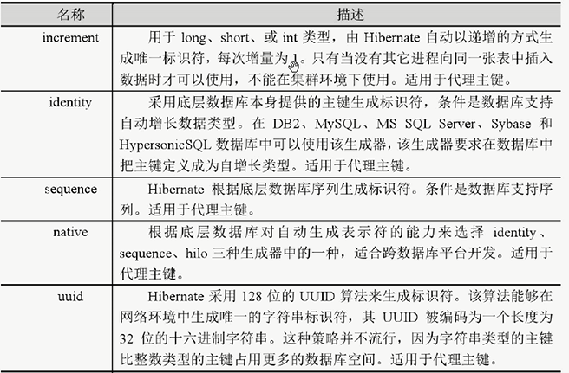

uuid生成策略演示：

1. 使用uuid生成策略，实体id属性类型必须是String

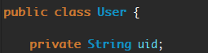

1. 配置部分写出uuid值



# 实体类操作

## 对实体类crud操作

### 添加操作

调用session里面的save方法

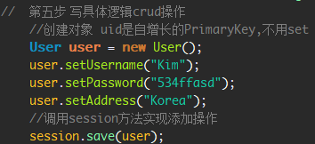

### 根据ID查询

调用session里面的get方法

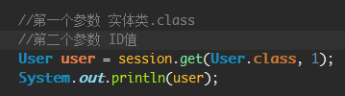

### 修改操作

1. 先查询，再修改
2. 根据ID查询，返回对象
3. 用对象的Set方法进行设置
4. 调用session的update方法实现修改

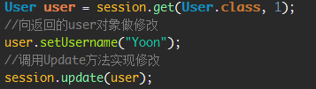

**\*用set方法，但是会把没设置的值都传进去，变成Null**

### 删除操作

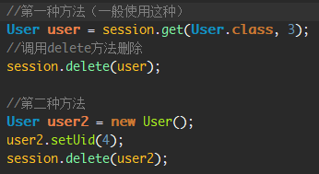

# 实体类对象状态（概念）

实体类状态有三种（没有跟着Session的语句就是与session没关系）

1. 瞬时态：对象没有id值，对象与session没有关联

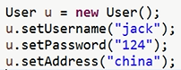

（没有跟着session.方法(u)）

1. 持久态：对象有id值，对象与session有关联



（通过session查出来的）

1. 托管态：对象有id值，对象与session无关联



## 演示操作实体类对象的方法

**根据不同状态做不同操作**

1. saveOrUpdate方法

**瞬时态对象（无id,添加操作）**

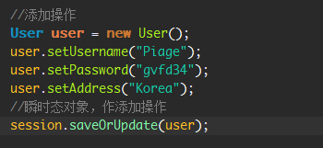

**托管态操作（有id，修改操作）**

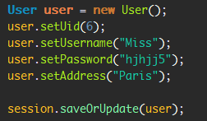

**持久态操作（有id,修改操作）**

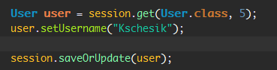

# Hibernate的一级缓存

## 什么是缓存



## Hibernate缓存

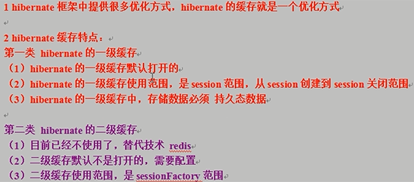

## 验证一级缓存存在

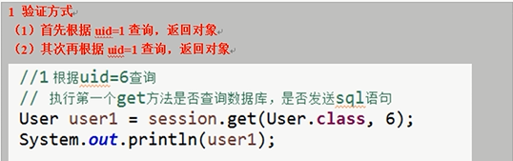

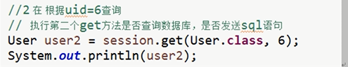

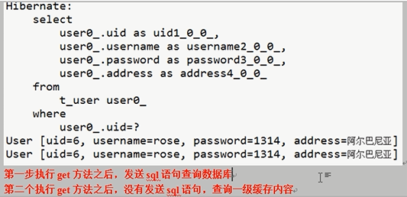

## Hibernate一级缓存执行过程

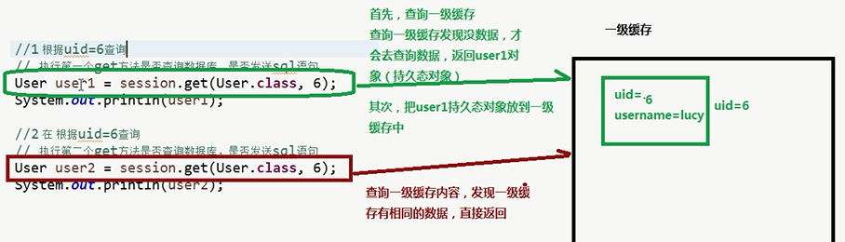

## Hibernate一级缓存特性

持久太会自动更新数据库

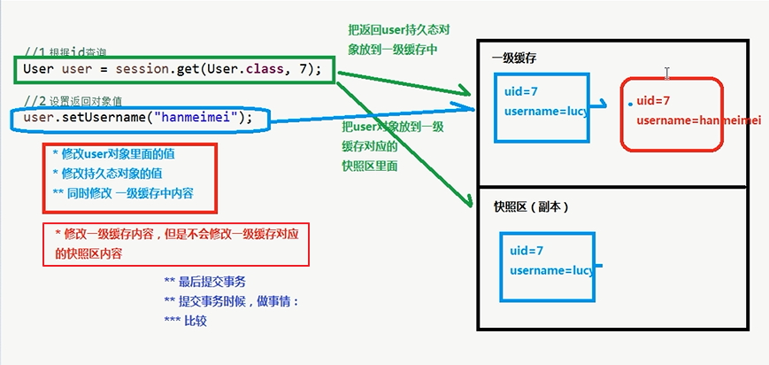

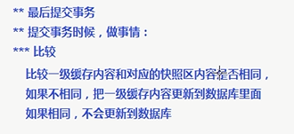

# Hibernate事务相关操作

## 事务概念

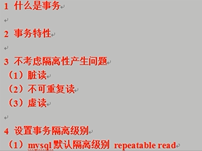

## Hibernate事务代码规范写法

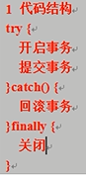

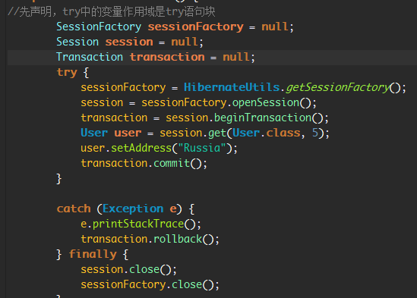

# Hibernate绑定session（实现单线程）

1. session类似于jdbc的connection，之前Web阶段学过threadLocal
2. 帮实现与本地线程绑定session
3. 获取与本地线程session
4. 在hibernate核心配置文件中配置



1. 在工具类里调用sessionFactory里面的方法得到

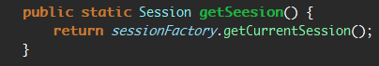

1. 不用手动关闭session(session.close();)线程结束自动关闭

# Hibernate的API使用

## Query对象

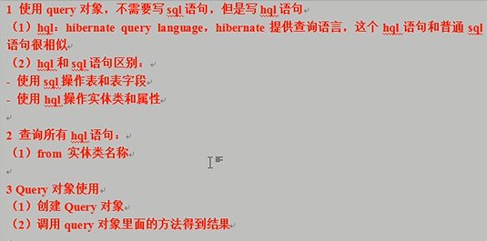

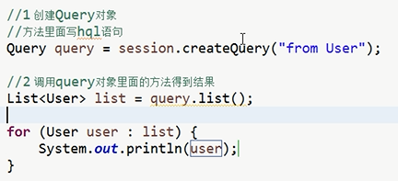

## Criteria对象

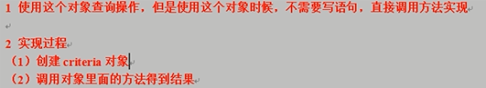

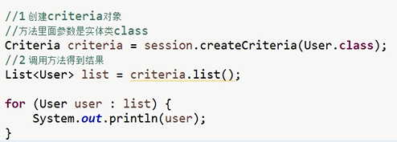

## SQLQuery对象

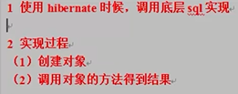

**1.以对象形式返回（推荐）**

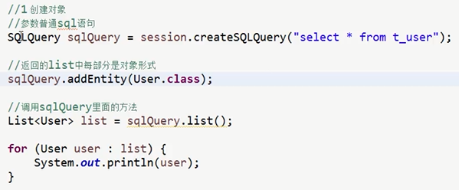

1. **以数组形式返回**

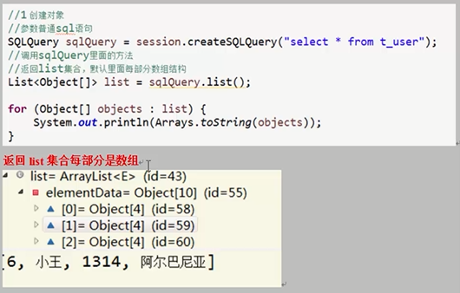

# 表与表之间关系回顾

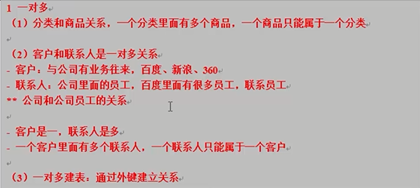

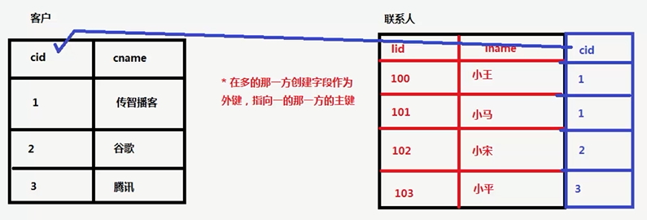

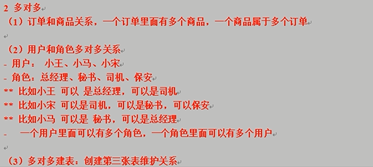





# Hibernate的一对多操作

## 一对多映射配置

以客户和联系人为例

导入jar包

**第一步 建立两个实体类 客户 和 联系人**

**第二步 让两个实体类之间相互表示**

1. 在客户实体类里面表示多个联系人

-一个客户可以有多个联系人

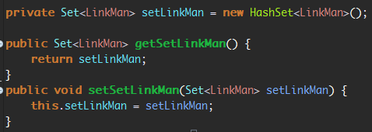

1. 在联系人实体类表示所属客户

-一个联系人只能属于一个客户

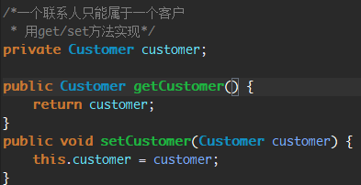

**第三步 配置映射关系**

1. 一般一个实体类对应一个配置文件
2. 把映射最基本配置完成

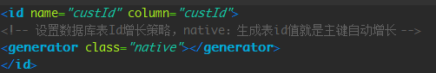

**PS:注意这个custId是实体类里面的一个属性，在下面的property标签里就不用写了**

1. 在映射文件中，配置一对多关系

-在客户配置文件中，表示所有联系人

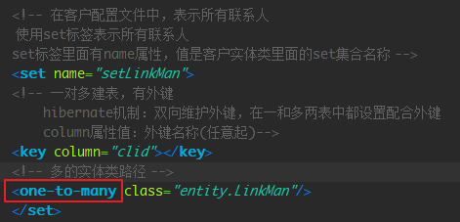

-在联系人配置文件中，表示所属客户

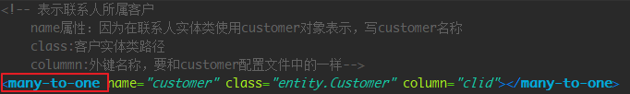

**第四步 创建核心配置文件，把映射文件引入到核心配置文件中**



**（MySQL5.7以上方言要设置成org.hibernate.dialect.MySQL5InnoDBDialect）**

# 一对多级联操作

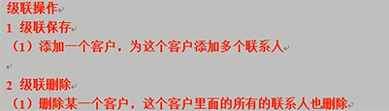

## 一对多级联保存

**添加客户，为客户添加一个联系人**

复杂方法（clid是自动关联的）

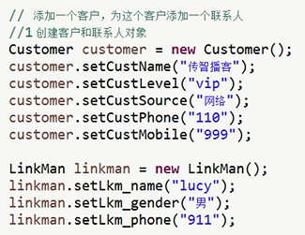

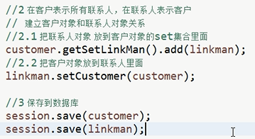

**简化写法**

第一步 在客户映射文件中进行配置

-在客户映射文件set标签中进行配置



第二步 创建客户和联系人对象，只需要把联系人放到客户里面就可以了，最终只需save客户

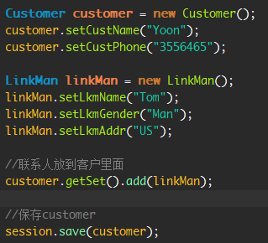

## 一对多级联删除

1. 删除某个客户，把客户里面的联系人都删除
2. 具体实现

第一步 在客户映射文件Set标签进行配置

1. 使用属性cascaed属性值delete



第二步 在代码中直接删除客户

1. 根据ID查询对象，调用session的delete方法

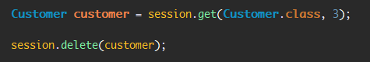

3.执行过程

（1）根据ID查客户

（2）根据外键ID查询所有联系人

（3）把联系人外间设置成null

（4）删除客户和联系人

## 一对多修改操作（inverse属性）

1. 让Tom联系人由Yoon改成Piage

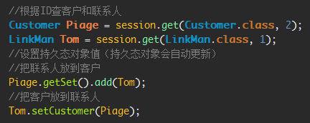

2.inverse属性

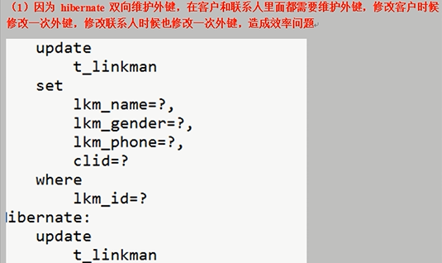

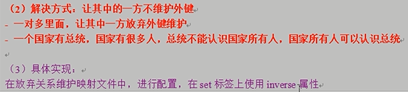



## Hibernate多对多操作

## 多对多映射配置

以用户和角色为例演示

**第一步 创建实体类**

**第二步 让两个实体类之间相互表示**

1. 用户里面表示所有角色，使用set集合

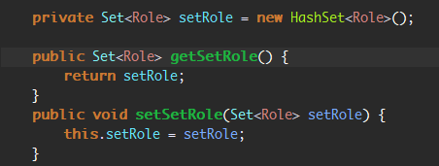

1. 一个角色里面有多个用户，使用set集合

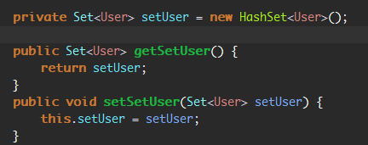

**第三步 配置映射关系**

1. 基本配置
2. 配置多对多关系

**User.hbm.xml**

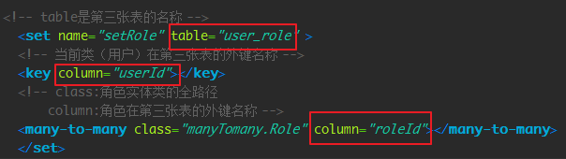

Role.hbm.xml

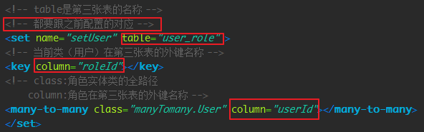

**第四步 在核心配置文件中引入映射文件**



## 多对多级联保存

根据用户保存角色

第一步 在用户配置文件中set标签进行配置，cascade值save-update

第二步 写代码实现

（1）创建用户和角色对象，把角色放到用户里面，保存用户

## 多对多级联删除（了解，一般不用）

把一个用户的角色删除的时候，会把角色删除，连带其他用户的角色也删了

第一步 在set标签设置cascade值delete

第二步 调用session方法delete

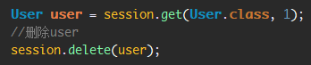

## 维护第三张表关系（重点）

1. **用户和角色多对多关系，维护关系通过第三张表维护**
2. **让某个用户有某个角色**

第一步 根据ID查询用户和角色

第二步 把角色放到用户set集合里面

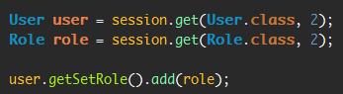

1. **让某个用户删除某个角色**

第一步 根据ID查询用户和角色

第二步 把角色从用户set集合移除

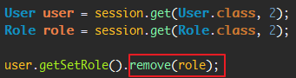

# Hibernate查询方式

## 对象导航查询

根据ID查询某个客户，再查询这个客户里面的所有联系人

代码实现

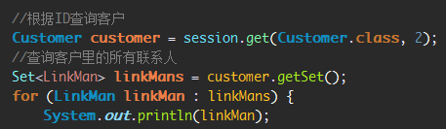

## OID查询

根据ID查询某一条记录，返回对象



## hql查询

**（1）HQL**:hibernate query language

hibernate提供的一种查询语言，和sql很相似

区别：普通SQL操作数据库表和字段，HQL操作实体类和属性

**（2）常用的HQL语句**

**查询所有 from 实体类名称**

**条件查询 from 实体类名称 where 实体类属性=？ AND 实体类属性=？**

**模糊查询 from 实体类名称 where 实体类属性 like ?**

**排序查询 from 实体类名称 order by 实体类属性名称 [asc（默认升序）/desc（降序）]**

**投影查询 select 属性名称1,属性名称2 from 实体类名称**

**（3）使用HQL语句时，要使用Query对象**

1.创建Query对象，写hql语句

2.调用query对象里面的方法得到结果

### 查询所有

1. **查询所有客户的记录**

（1）创建Query对象，写hql语句

（2）调用query对象里面的方法得到结果

1. 查询所有，from 实体 类名称

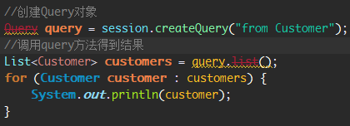

### 条件查询

1. HQL条件查询语句写法
2. **FROM 实体类名称 WHERE 实体类属性名称 = ？ AND 实体类属性名称 = ？**

2.代码

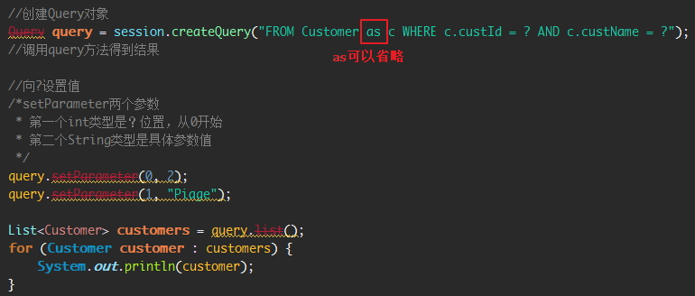

**模糊查询**

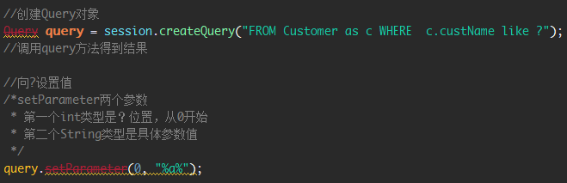

### 排序查询

1. hql排序语句

**from 实体类名称 order by 实体类属性名称 [asc（默认升序）/desc（降序）]**

### 

### 分页查询

1. mysql实现分页：使用关键字LIMIT实现



（从第0条开始，每页显示3条）

1. 在hql实现分页查询

（1）在hql中，不能写LIMIT，hibernate的query对象中封装了两个方法实现分页操作

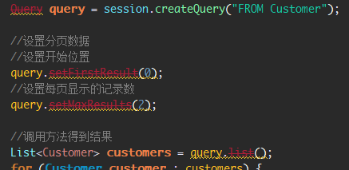

### 投影查询

1. 查询部分字段（E.g Select custId from Customer）
2. 投影查询HQL语句写法
3. select 属性名称1,属性名称2 from 实体类名称（select后面不能写*，不支持）

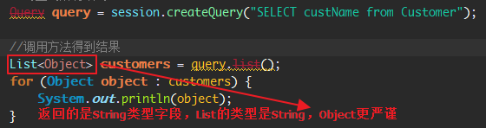

### 聚集函数使用

1. 常用的聚集函数

Count avg sum max min

1. hql聚集函数语句写法

Select count(*) from 实体类名

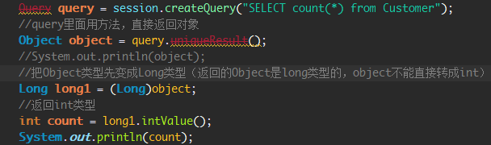

（不用List返回）

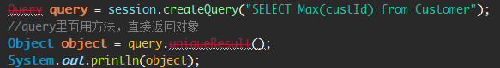

## QBC查询

1. 使用HQL查询需要些HQL语句，使用QBC查询调用方法即可
2. 使用QBC时，使用实体类和属性
3. 使用QBC，使用**Criteria对象**

### 查询所有

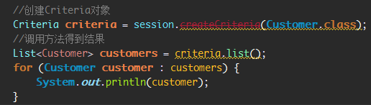

### 条件查询

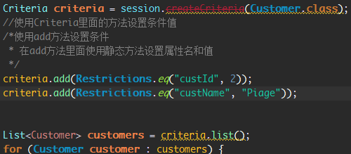

### 模糊查询

**Restrictions.like**

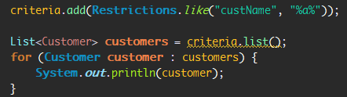

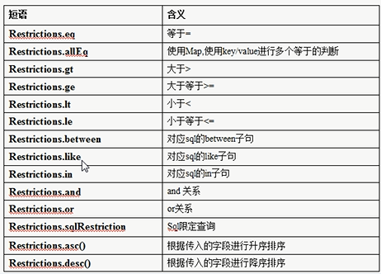

### 排序查询

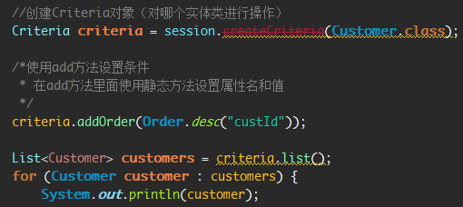

### 分页查询

### 

**开始位置计算公式：（当前页-1）*每页记录数**

### 统计查询

**统计记录数**

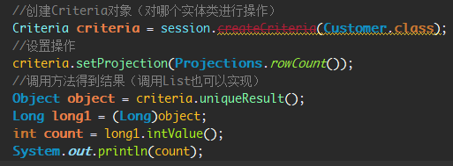

### 离线查询（不用Session.creatCriteria）





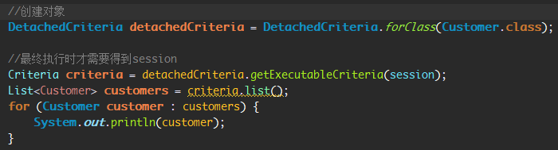

# HQL多表查询

## MySQL多表查询

**1.内连接**

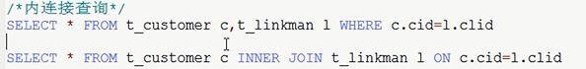

查两个表有关联的数据

**2.左外连接**



左边表所有数据+右边表有关联的数据

**3.右外连接**



跟左外连接相反

## HQL实现多表查询

## 内连接

1. 内连接hql语句写法，以客户和联系人为例

**FROM Customer c INNER JOIN c.setLinkMan**

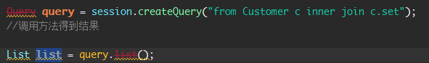

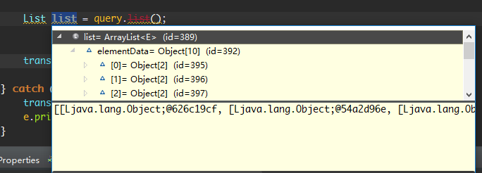

**返回的list里面每部分都是数组**

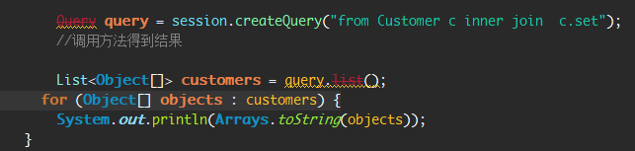

## 迫切内连接

迫切内连接和内连接底层的SQL语句都一样

区别：迫切内连接返回的list中每部分都是对象

Hql语句写法 **FROM Customer c INNER JOIN FETCH c.setLinkMan**

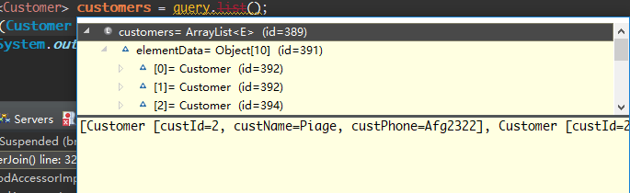

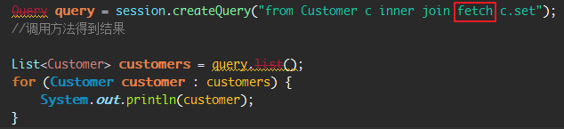

## 左外连接

From Customer c left outer join c.setLinkMan

## 迫切左外连接

From Customer c left outer join fetch c.setLinkMan

区别同内连接和迫切内连接

## 右外连接

From Customer c right outer join c.setLinkMan

# Hibernate检索策略

1. **hibernate检索策略分为两类**
2. 立即查询：根据id查询，调用Get方法，一调用get方法马上发送语句查询数据库

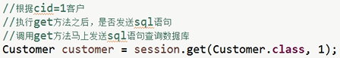

1. 延迟查询：根据id查询，还有load方法，调用Load方法不会马上发送语句查询数据，只有得到对象里面的值才会发送语句查询数据库

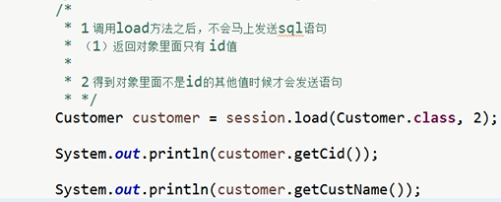

**区别：当通过get方法得到实体类对象时（不管要不要用这个对象），会发送语句到数据库查询所有的属性。通过Load方法，只是得到实体类对象的一个代理对象（代理对象里面只有id值），当要操作对象的其他属性时，才会发送语句到数据库。效率更高**

**E.g：只要对象的id，用load方法效率比get方法高很多**

1. **延迟查询分成两类**
2. **类级别查询：根绝ID查询返回实体类对象，调用load方法不会立即发送语句**
3. **关联级别查询：**

**-查询某个用户，再查询这个客户的所有联系人，查询客户的所有联系人的过程是否需要延迟，这个过程称为关联级别延迟**

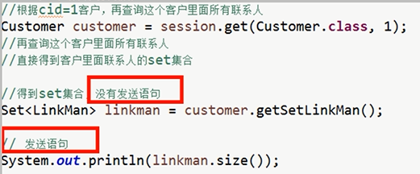

**（得到linkman的长度才是对属性的操作，hibernate已经优化过）**

## 关联级别延迟操作

1.在映射文件中进行配置

（1）根据客户得到所有联系人，在客户配置文件中配置

2.在set标签上使用属性

（1）fetch：值select

（2）lazy：值

-true：延迟（默认，一般用这个）



-false：立即（一般不用，效率低）



调用get之后，发送两条语句

-extra：极其延迟（最高效）

要什么值给什么值

# 批量抓取



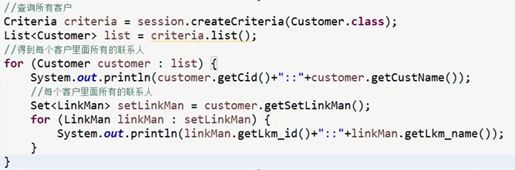

**发送了很多条SQL语句，性能低下**

